Федеральное агентство по образованию

Государственное образовательное учреждение высшего профессионального образования
УФИМСКИЙ ГОСУДАРСТВЕННЫЙ АВИАЦИОННЫЙ
ТЕХНИЧЕСКИЙ УНИВЕРСИТЕТ

ИСCЛЕДОВАНИЕ АЧХ АКТИВНЫХ ФИЛЬТРОВ

Лабораторная работа №1 по дисциплине
"Устройства приема и обработки радиосигналов в СПРС"

Выполнил: ст. гр. СПР-409
Якупов А.Б.

Принял: Мударисов Д.Ф.

Уфа 2008

ЛАБОРАТОРНАЯ РАБОТА № 1
Исследование АЧХ активных фильтров

1. Цель работы:
Из
.

ст

№ докум.
Подпись
Дата
Лист
2
4075.234000.000ПЗ

Разраб.
Якупов А.Б.
Провер.
Мударисов Д.Ф.
Реценз.
Н. Контр.
Утверд.
Исследование АЧХ активных фильтров

Лит.
Листов
6
УГАТУ, гр. СПР-409

Исследовать АЧХ активных фильтров с использованием математического пакета МАТLАВ.

2. Основные теоретические положения

В основе всех активных фильтров лежит принцип усиления некоторой требуемой полосы частот относительно других частотных составляющих принятого сигнала. Таким образом, любой усилительный каскад является своего рода и фильтром.
Усилители, имеющие избирательные свойства, условно подразделяют на фильтры низких и высоких частот, а также полосовые и режекторные (заграждающие). Фильтры низких и высоких частот соответственно пропускают только низкие или только высокие частоты, полосовые и режекторные обеспечивают пропускание или непропускание сигналов определенных частот.
Под активными фильтрами обычно понимают электронные усилители, содержащие RC-цепи, включенные так, что у усилителя появляются избирательные свойства. При их применении удается обойтись без громоздких, дорогостоящих и нетехнологичных катушек индуктивности и создать низкочастотные фильтры в микроэлектронном исполнении, в которых основные параметры могут быть изменены с помощью навесных резисторов и конденсаторов.

3. Выполнение работы.

Вариант задания:
Фильтр Баттерворта, n=2
№ вар | fс_{ФНЧ},  Гц | Fc_{ФВЧ}, Гц | b | С
5 | 4000 | 1500 | 1,1547 | 1

3.1. Зависимость АЧХ от порядка фильтра.
Изм.
Лист
№ докум.
Подпись
Дата
Лист
3
4075.234000.000ПЗ

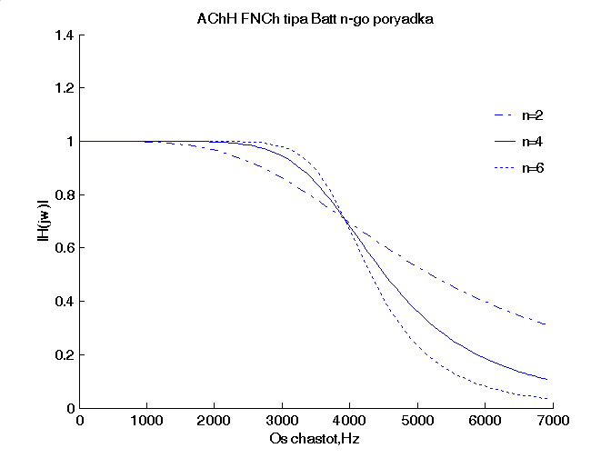
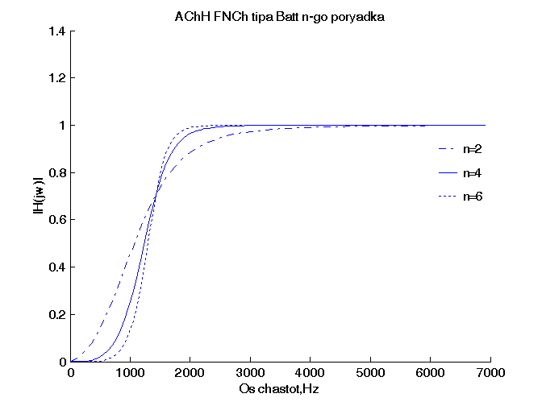
Вывод: с увеличением порядка фильтра увеличивается крутизна спада АЧХ.
3.2. Расчет параметров активного ФНЧ.
С₁ = 10/f_{c} = 10/4000 = 0,0025 мкФ;
Изм.
Лист
№ докум.
Подпись
Дата
Лист
4
4075.234000.000ПЗ

А = 1,1;
С₂ = 0,001 мФ;

3.3. Сравнение АЧХ ФНЧ с учетом рассчитанных выше параметров с реальной.

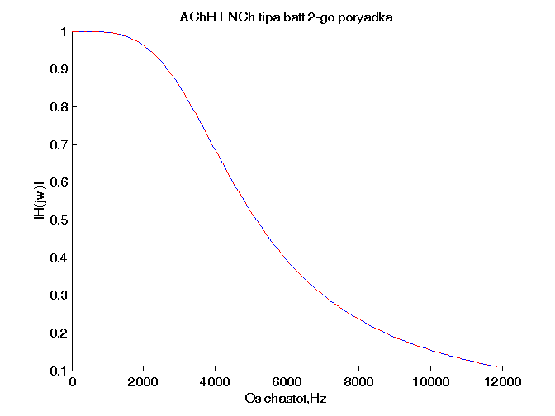

Два графика накладываются, следовательно, расчет параметров ФНЧ был произведен верно

3.4. Расчет параметров активного ФВЧ.
Изм.
Лист
№ докум.
Подпись
Дата
Лист
5
4075.234000.000ПЗ

А = 1,1;

3.3. Сравнение АЧХ ФВЧ с учетом рассчитанных выше параметров с реальной.

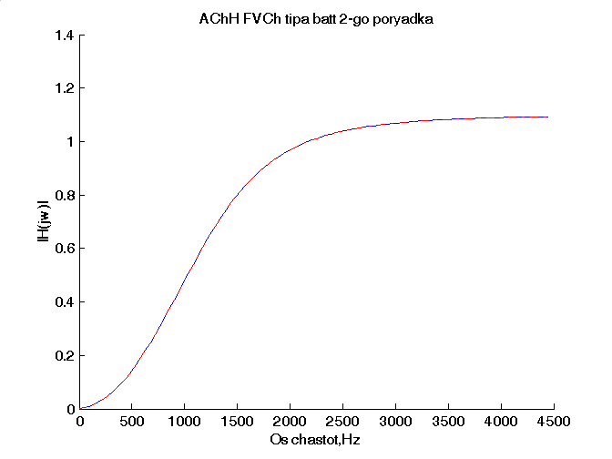

Два графика накладываются, следовательно, расчет параметров ФВЧ был произведен верно

3.4. Получение АЧХ полосового фильтра (ПФ) с учетом рассчитанных выше параметров для активных ФНЧ и ФВЧ.
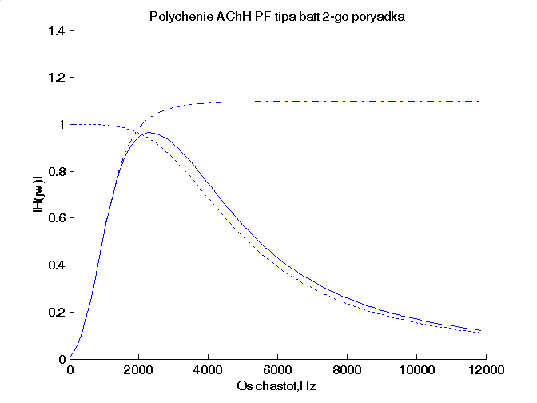
Вывод: расчетная и реальная зависимости совпадают, что говорит об отсутствии ошибок в расчетах .
Изм.
Лист
№ докум.
Подпись
Дата
Лист
6
4075.234000.000ПЗ

